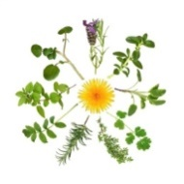
Муниципальное бюджетное дошкольное образовательное учреждение «Детский сад № 16 «Ивушка»
г.Евпатории Республики Крым»

Семейный экологический проект номинация «А у нас во дворе»
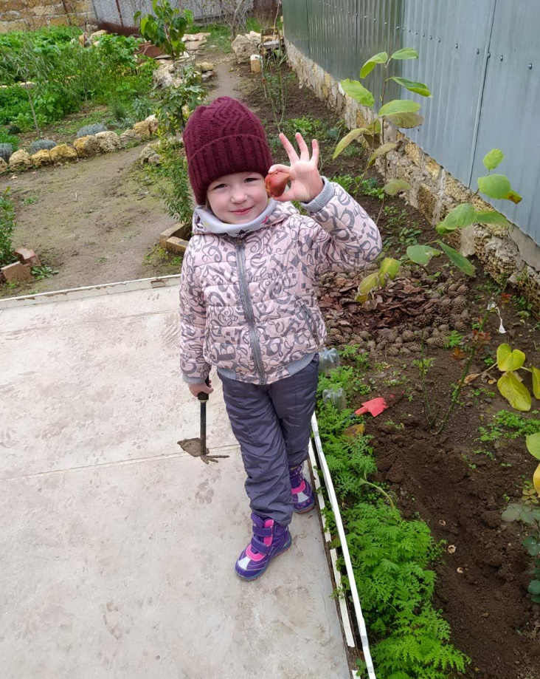
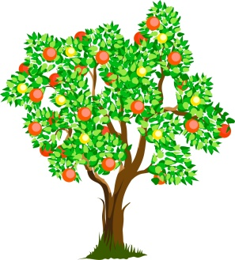

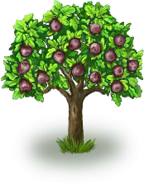

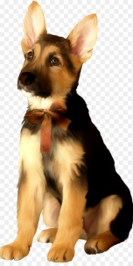

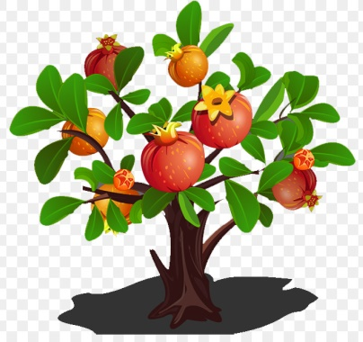

Автор: Жиленко Екатерина, 29.03.2016г.р
воспитанница средней группы

Руководитель: Жиленко А.Л.
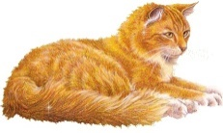
Консультант :Коньшина Г.А.

.

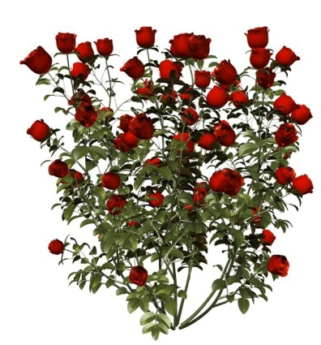
Содержание

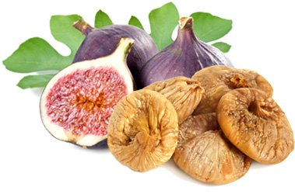
1. Введение
2. Придворовая территория
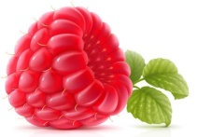
3. Растительный мир нашего двора
4. Животный мир нашего двора
5. Заключение
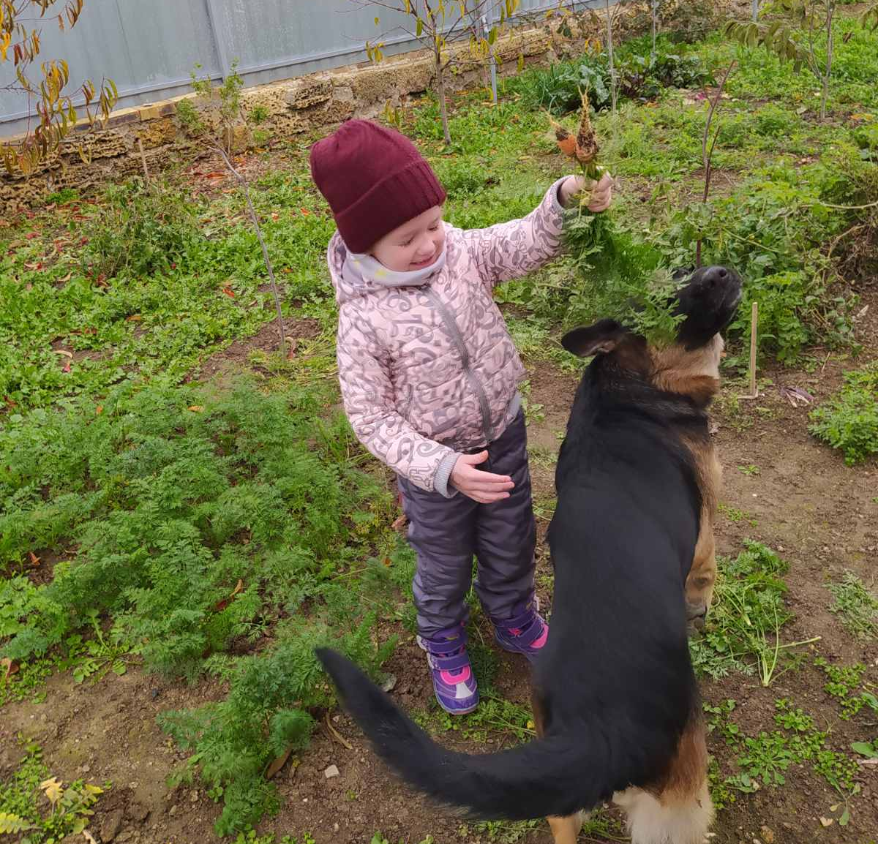
6. Приложение

Введение
Цель проекта:
- совместная деятельность родителей и ребенка;
-формировать систему осознанно - правильных экологических представлений о природе у ребенка дошкольного возраста;
-формировать основы экологической культуры;
-прививать трудолюбие;
-воспитывать уважение к родному дому;
- наблюдать за природными объектами во дворе.
Задачи проекта:
-закреплять и расширять знания о растениях и животных родного края, их пользе для людей;
-воспитывать бережное, внимательное отношение к окружающей природе западного Крыма;.
-формировать основные экологические представления и понятия о живой и неживой природе;
-вовлечь в разнообразную деятельность в природе и в её охрану;
- воспитывать умение жить в гармонии с природой;
-обеспечить непрерывность экологического образования ДОУ- семья.
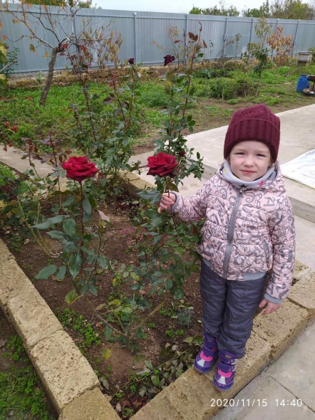
Методы исследования:
- наблюдение
- беседа
- анализ
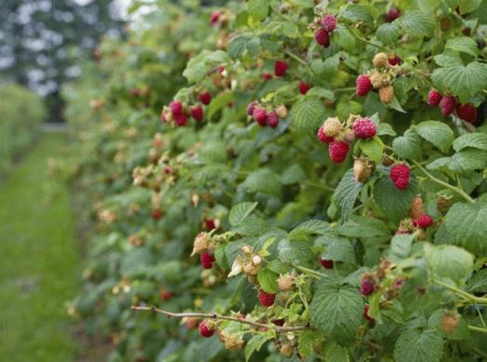

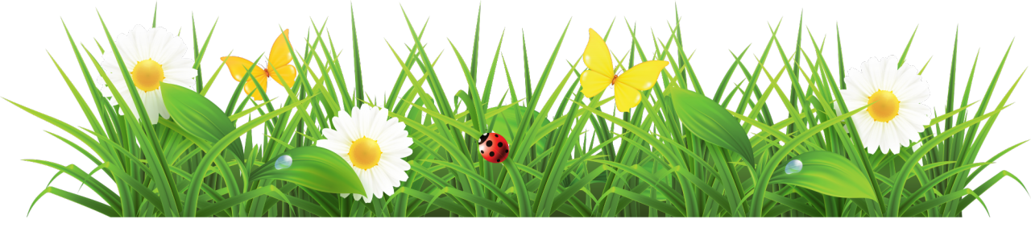

Этапы проектной деятельности
1. Подготовительный этап
- выбор темы, постановка целей и задач;
- обсуждение с родителями содержания проекта.
2. Основной этап
- практическая деятельность: наблюдение за растениями и обитателями
двора.
3. Заключительный этап
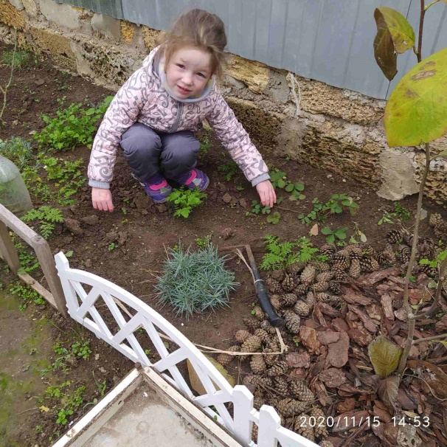
- оформить информацию с фотоматериалами о растительном и животном мире нашего двора.

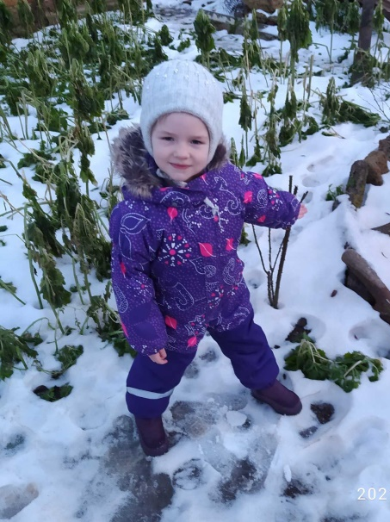

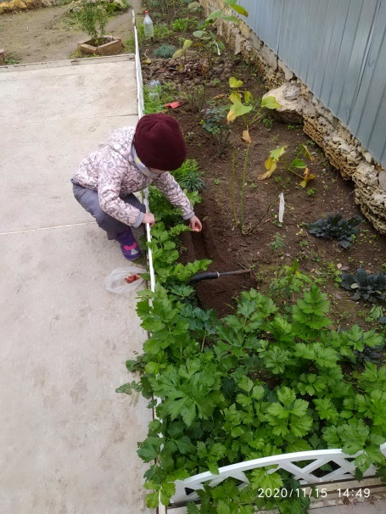

С момента своего появления на земле человек был неразрывно связан с растительным и животным миром, кормившим его, дававшим уют и защиту. Мы живем в прекрасном краю, отличающимся богатой растительностью, начиная от трав и до реликтовых деревьев; разнообразием птиц, животных, насекомых, морских обитателей. Наверно, нет ни одного крымчанина, который не стремится беречь природу вокруг и украшать крымскими растениями свой двор.
Наш семейный экологический проект в номинации «А у нас во дворе» называется « « .Мотив выбора темы исследования, значимость исследования для окружающих заключается в том, чтобы находить интересное и полезное для наблюдения и изучения рядом у себя во дворе.
Меня зовут Катя Жиленко. Мне 5 лет. Я хожу в детский сад №16 «Ивушка» в группу «Золотые рыбки». Номинация нашего семейного экологического проекта «А у нас во дворе».
«Во дворе у нас уют:
Птички по утрам поют,
Есть деревья, есть кусты…
И прекрасные цветы.
Двор свой любим, украшаем
О маленьких друзьях своих не забываем:
Я Катюша, мама Аня. папа Женя, сестра Алина
И конечно мой любимый брат Никита,
Васька кот, собака Айна -
вот и вся наша дружная семья!»
Приглашаю вас посмотреть мой двор. С приходом весны наш двор просыпается. На клумбах зацветают цветы: тюльпаны, розы, ноготки.
На деревьях и кустарниках распускаются листочки. Во дворе у нас растёт фруктовый сад. В нашем саду много фруктовых деревьев! И сладкие вишни, медовые сливы, черешня, сочные яблони и груши, персик, хурма, гранат.

Растут у нас и кустарники: малина, облепиха, жимолость, кизил.
Сколько всего вкусного, а главное полезного растёт в нашем саду. Ягоды и фрукты очень полезны, они способствуют укреплению иммунитета. Вот яблоки, которые растут в нашем саду, это не просто фрукты - это целый комплекс витаминов. Уже начиная с лета и заканчивая поздней осенью, за нашу заботу, деревья благодарят нас своим урожаем.
С приходом весны мы всей семьёй выходим трудиться на огород. Мы копаем, сажаем семена цветов. Для того, чтобы двор выглядел красивым и уютным – за ним надо ухаживать. Я всегда помогаю маме и папе в саду и на огороде.
А еще с нами живут мои любимые маленькие друзья: собака Айна и кот Васька.
Самый верный и надёжный друг – это собака. Ведь не зря же говорят, что собака – друг человека. Свою собаку я очень люблю.
Ещё у нас есть кот Васька, важный и серьезный. Я помогаю кормить Айну и Ваську.
Наш двор красивый и уютный. Я помогаю маме с папой следить за порядком. Мама говорит, что я хорошая помощница, и что она гордится мной.
«Как хорошо, если каждый из нас.
Куст посадит хотя бы хоть раз.
Цветам поможет расти,
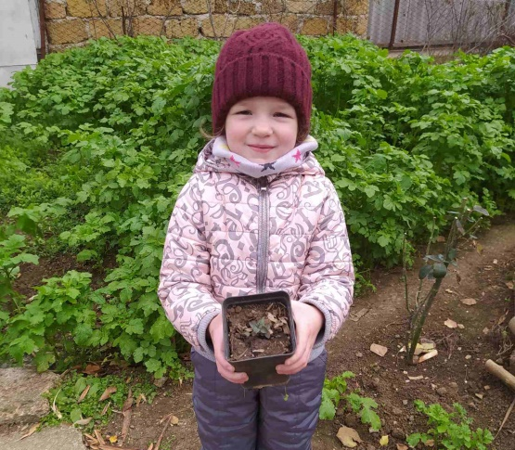
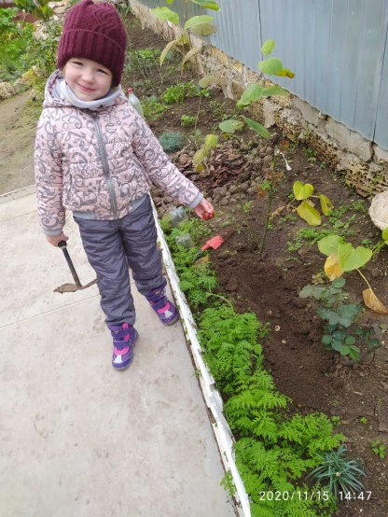
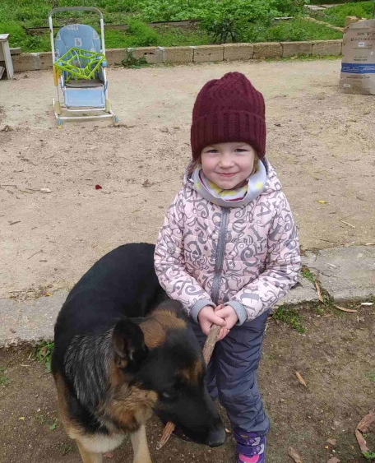
Коту и собаке хозяев найти,
И земля наша будет цвести!»

Вывод: я вижу как растут растения в саду и огороде ,знаю как за ними надо ухаживать, знаю о жизни домашних животных не понаслышке. Человек- часть природы и подчиняется её законам
Заключение
Проведённая работа позволила добиться следующих результатов:
- ребенок стал больше интересоваться окружающей природой, миром растений и животных;
- у ребенка сформировались первоначальные представления о природе и жизни домашних животных;
- у ребенка выработались первые навыки экологически грамотного поведения в природе, желание относиться к ней с заботой;
- родители поняли значимость выработки у ребенка первых навыков безопасного поведения в природе и в быту, приобретению у ребенка умений, позволяющих ему участвовать в посильной практической деятельности по охране природы своего двора и родного края.

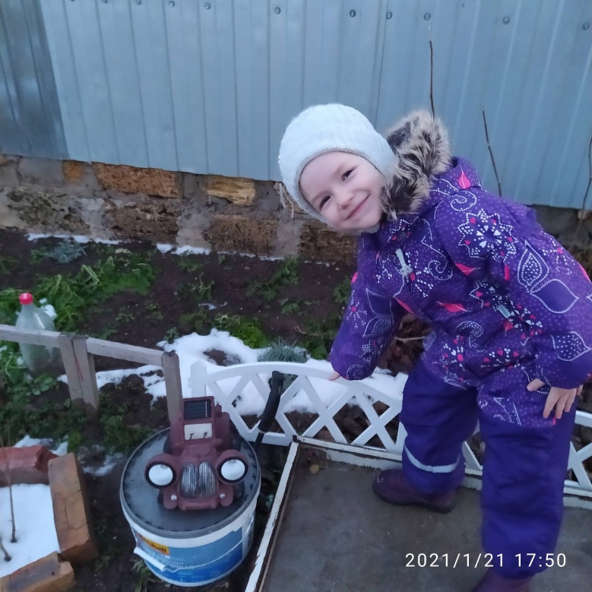

Урожай с нашего сада и огорода
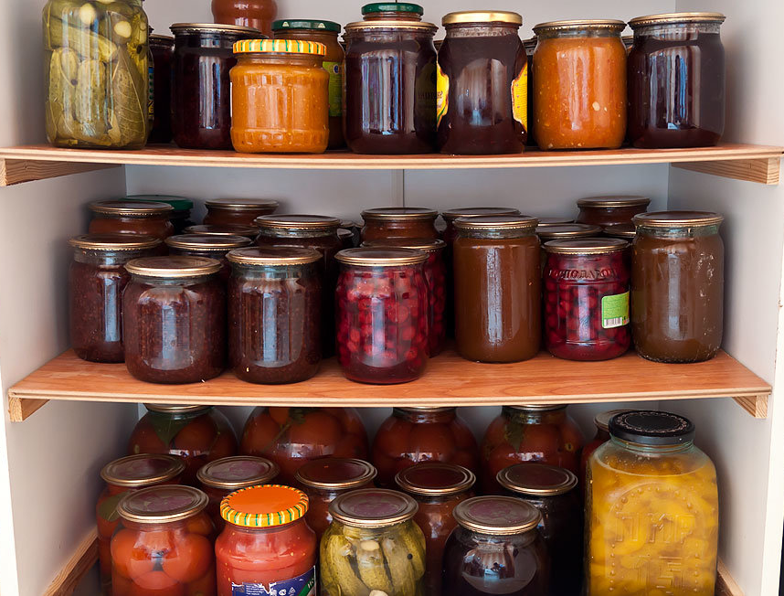

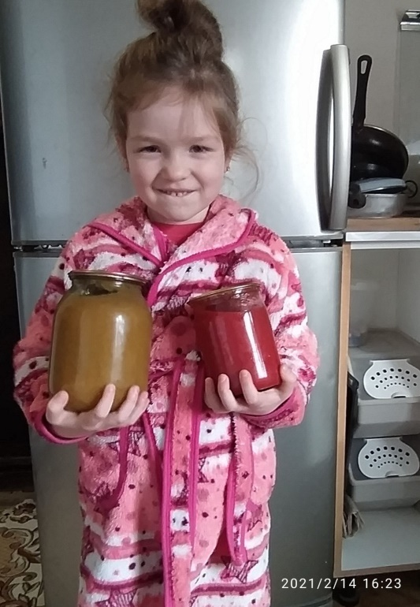

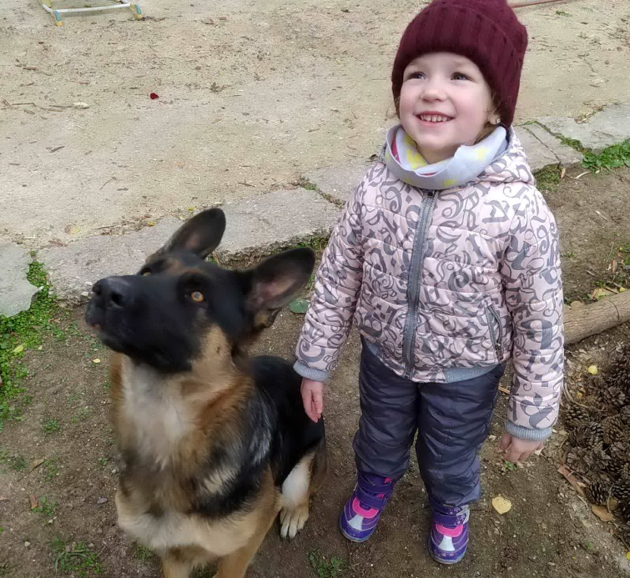
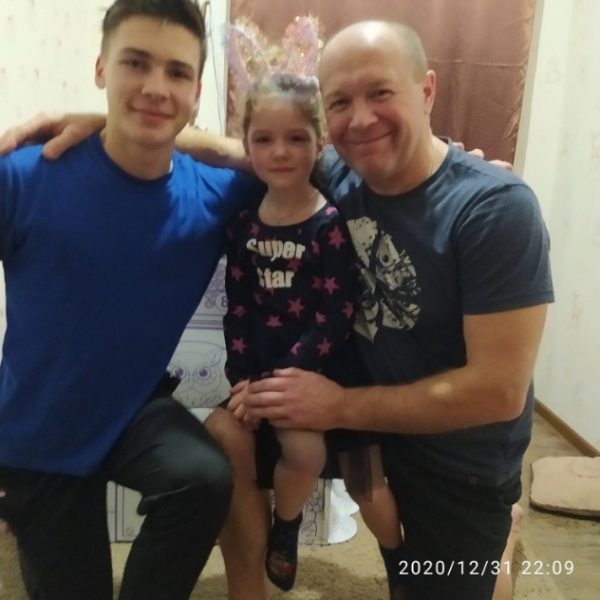
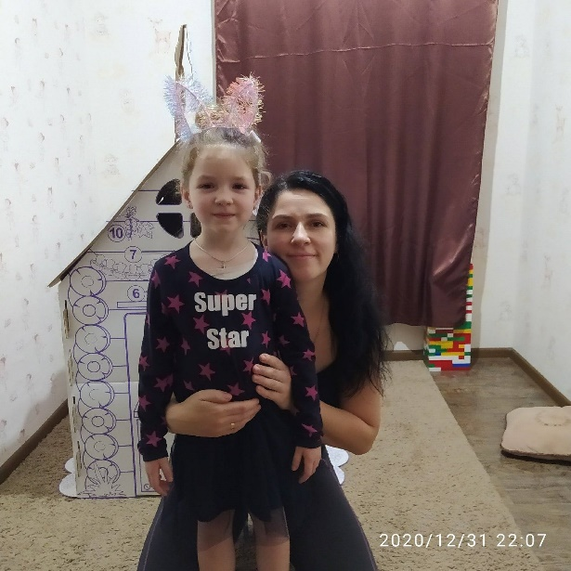
НАША ДРУЖНАЯ СЕМЬЯ

